**Сборник заданий суммативного оценивания**

**по информатике за 5 класс**

**2022-2023**

**Содержание**

|  |
| --- |
| Пояснительная записка |
| Суммативное оценивание за раздел «Представление информации» |
| Суммативное оценивание за раздел «Компьютерная графика» |
| Суммативное оценивание за раздел «Робототехника» |
| Суммативное оценивание за раздел «Компьютер и безопасность» |
| Список литературы |

**ПОЯСНИТЕЛЬНАЯ ЗАПИСКА**

Данный сборник составлен в помощь учителю при планировании, организации и проведении суммативного оценивания за раздел по предмету информатика для учащихся 5 классов.

Сборник работ по суммативному оцениванию составлен на основе ГОСО, типовой учебной программы и учебного плана. Данные работы позволяют учителю определить уровень достижения учащимися запланированных целей обучения.

В курсе информатики 5 класса в соответствии с учебной программой и долгосрочным планом изучаются следующие разделы – «Представление информации», «Компьютерная графика», «Робототехника», «Компьютер и безопасность»..

Задания для проведения суммативного оценивания за раздел состоят из двух вариантов, один из которых предназначен для детей с особыми образовательными потребностями. Также в сборнике описаны возможные уровни учебных достижений учащихся (рубрики). 

**Суммативное оценивание по предмету информатика за раздел «Представление информации»**

|  |  |
| --- | --- |
| **Тема** | **Представление информации** |
| **Цель обучения** | 5.2.1.1 приводить примеры разных видов информации и представлять информацию в разных формах  5.2.1.2 приводить примеры каналов связи, источников и приемников  5.2.1.3 кодировать и декодировать текстовую информацию |
| **Критерий оценивания** | *Обучающийся*  • Определяет вид информации и представляет информацию в разных формах  • Определяет канал связи, источник и приемник информации  • Представляет информацию в кодированном и декодированном виде |
| **Уровень мыслительных навыков** | Применение  Навыки высокого порядка |
| **Время выполнения** | 25 минут |

**Задания**

|  |  |  |  |  |  |
| --- | --- | --- | --- | --- | --- |
| **Оценивание заданий работы** | | | | | |
| **№ задания** | **1** | **2** | **3** | **4** | **5** |
| **Количество баллов** | **2** | **2** | **2** | **2** | **2** |
| **итого** | **10 баллов** | | | | |

**1 вариант**

**Задания**

1.Рассмотрите примеры и укажите виды информации по способу представления

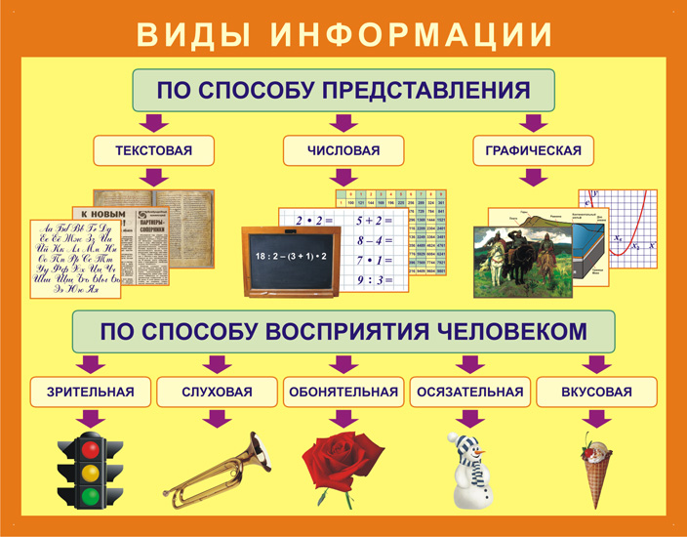

_____________________________ ___________________________

2.Задана кодовая информация в виде ряда чисел. (код буквы в кодировочной таблице образуются из слов номера строки и номера столбца) Полученное слово переведи на русский язык.

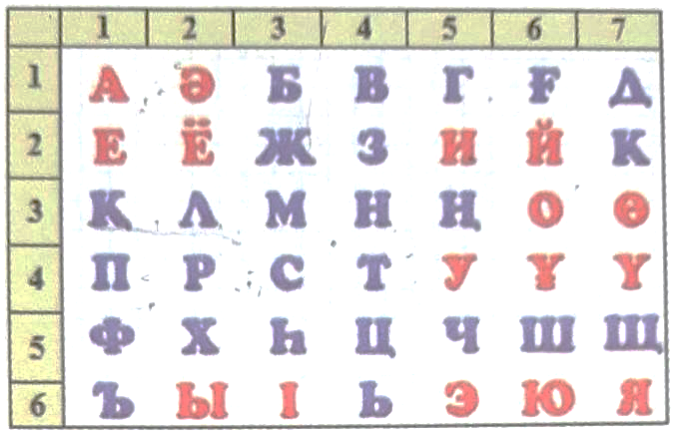

Декодируй эту информацию и запиши ответ:

а) 27 37 27 44 21 33

Полученное слово переведи на русский язык. _________________________________

b) Закодируй слово: **байт** ________________________________

3.Определи двоичный код изображений

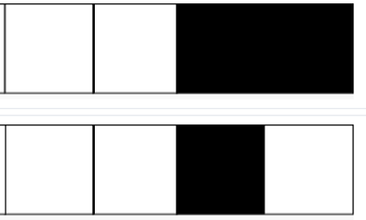

________________

_______________

4. Определи в каждой ситуации приемник информации**:**

1) Папа слушает новости по телевизору - ___________________

2) Люди ждут зелёного света на светофоре - ________________

5. Выбери верное утверждение.

* Для представления текстовой информации в компьютере используется азбука Морзе.
* Для представления текстовой информации в компьютере используется двоичное кодирование.
* Для представления текстовой информации в компьютере используется шифр Цезаря
* Для представления текстовой информации в компьютере используются системы кодировки ASCII и Unicode.

**Вариант (для обучающихся с ООП)**

**Задания**

1.Рассмотрите примеры и укажите виды информации по способу представления «галочкой»

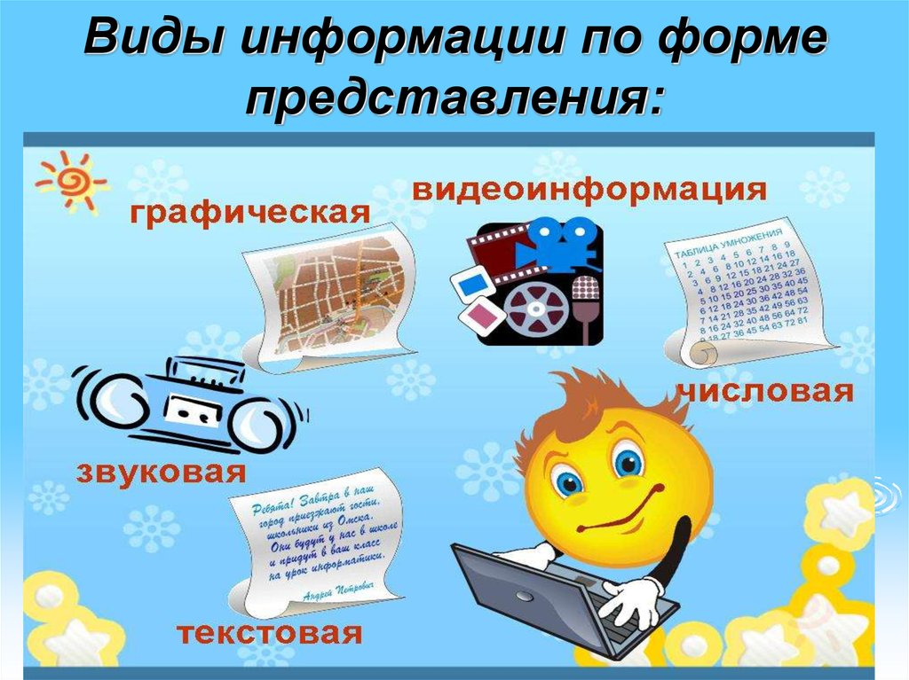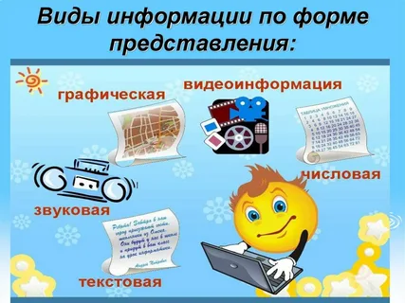

* видео информация
* числовая информация
* звуковая информация
* текстовая информация

графическая информация

2. Выполните задания, используя таблицу кодирования ASCII:

А) Запиши двоичный код числа 77 ______________

Б) Запиши десятичный код буквы G _____________

3. Декодируй информацию 01001110 01001111 и запиши ответ ___________________

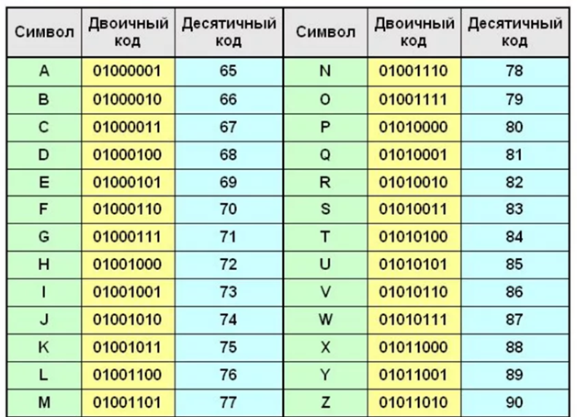

таблица кодирования ASCII:

4.Соотнеси названия источников информации с картинкой

|  |  |  |
| --- | --- | --- |
| **источник зрительной информации** |  |  |
| **источник звуковой информации** |  |  |

5. Выбери 2 верных утверждения

* Для представления текстовой информации в компьютере используется азбука Морзе.
* Для представления текстовой информации в компьютере используется двичное кодирование.
* Для представления текстовой информации в компьютере используется шифр Цезаря
* Для представления текстовой информации в компьютере используются системы кодировки ASCII и Unicode.

*\*Обучающимся с ООП при выполнении заданий суммативного оценивания разрешается:*

*1. Пользоваться рабочей тетрадью, учебником .*

*2. Задать учителю три уточняющих вопроса по выполнению заданий.*

|  |  |  |  |
| --- | --- | --- | --- |
| **Критерий оценивания** | **№ задания** | **Дескриптор** | **Балл** |
| **Обучающийся** |  |  |  |
| Определяет вид информации | 1 | указывает первый вид информации | 1 |
| указывает второй вид информации | 1 |
| Декодирует кодовую информацию и кодирует слово | 2 | Записывает декодированное слово | 1 |
| Записывает код слова | 1 |
| Указывает двоичный код информации | 3 | Указывает первый двоичный код | 1 |
| Указыввает второй двоичный код | 1 |
| Указывает приёмник информации | 4 | Указывает первый приёмник информации | 1 |
| Указыввает второй приемник информации | 1 |
| Выбирает правильные утверждения | 5 | Выбирает первое правильное утверждение | 1 |
| Выбирает второе правильное утверждение | 1 |
| **Всего баллов:** |  |  | 10 |

**РУБРИКА ДЛЯ ПРЕДОСТАВЛЕНИЯ ИНФОРМАЦИИ РОДИТЕЛЯМ**

**ПО ИТОГАМ СУММАТИВНОГО ОЦЕНИВАНИЯ ЗА РАЗДЕЛ**

**«ПРЕДСТАВЛЕНИЕ ИНФОРМАЦИИ»**

|  |  |  |  |
| --- | --- | --- | --- |
| **Критерий оценивания** | **Уровень учебных достижений** | | |
| **Низкий** | **Средний** | **Высокий** |
| .Определяет вид информации | Затрудняется в определении вида информации. | Допускает ошибки при определении при определении вида информации | Верно, определяет вид информации |
| Декодирует кодовую информацию и кодирует слово | Затрудняется в декодировании и кодировании информации. | Допускает ошибки при кодировании и декодировании информации | Верно кодирует и декодирует информацию |
| Указывает двоичный код информации | Затрудняется в определении двоичного кода информации. | Допускает ошибки при определении двоичного кода информации | Верно указывает двоичный код информации |
| Указывает приёмник и источник информации | Затрудняется в определении приёмника и источника информации | Допускает ошибки при определении источника и приёмника информации | Верно указывает приемник и источник информации |
| Выбирает правильные утверждения | Затрудняется в выборе правильных утверждений | Допускает ошибки при выборе правильных утверждений | Верно выбирает правильные утверждения |

|  |  |  |  |  |  |
| --- | --- | --- | --- | --- | --- |
| **Оценивание заданий работы** | | | | | |
| **№ задания** | **1** | **2** | **3** | **4** | **5** |
| **Количество баллов** | **2** | **3** | **3** | **1** | **2** |
| **итого** | **11 баллов** | | | | |

**Суммативное оценивание по предмету информатика за раздел «Компьютерная графика»**

|  |  |
| --- | --- |
| **Тема** | **Компьютерная графика** |
| **Цель обучения** | 5.2.2.2 создавать и редактировать растрового изображения  5.2.2.3 создавать и редактировать векторные изображения  5.2.2.4 оценивать преимущества и недостатки растровой и векторной графики |
| **Критерий оценивания** | *Обучающийся*  • называет единичный элемент растрового изображения;  • устанавливает соответствие между инструментами Paint и их назначением  • оценивает преимущества и недостатки растровой и векторной графики; |
| **Уровень мыслительных навыков** | Применение  Навыки высокого порядка |
| **Время выполнения** | 25 минут |

**1 вариант**

**Задания**

1. **Дополните предложения**

1.1Программа для создания и редактирования растровых изображений называется ________________

* 1. Как называется единичный элемент растрового изображения _____________________

**2. Установите соответствие между инструментом Paint и его назначением.**

|  |  |  |  |
| --- | --- | --- | --- |
| 1 |  | А | * выбор цвета |
| 2 |  | В | * рисование фигур |
| 3 |  | С | выделение фрагмента рисунка |

1 ___ 2 ___ 3 ___

**3. Какие инструменты были использованы для создания данного рисунка в Paint**

|  |  |
| --- | --- |
|  | **1._______________________________**  **2._______________________________**  **3._______________________________** |

**4. Рассмотрите векторное изображение**

 С помощью какой команды можно объединить фигуры?

а) сгруппировать

б) объединить

в) собрать

**_________________________**

**5. Сравните 2 вида изображений.**

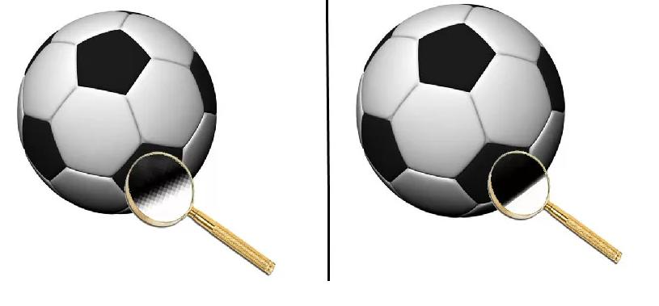

1) Напишите а)1 преимущество векторной графики. _________________________________

б) 1 недостаток растровой графики **______________________________________**

**Вариант (для обучающихся с ООП)**

**1. Подчеркни**

1.1программу для создания растровых изображений

а)Scratch

б)Paint

в)Word [1]

1.2 единичный элемент растрового изображения

а)точка

б)линия

в)пиксель [1]

**2. Запусти программу Paint Пуск – Программы – Стандартные – Paint и подпиши названия инструментов**



_______________



_______________



________________ [4]

**3.Создай рисунок в программе Paint и запиши 3 используемых инструмента**

1_________________

2__________________

3.__________________ [3]

**4. Сравните 2 вида изображений. (растровое и векторное)**



__________________ ___________________

4.1 Подпиши виды изображений

4.2 Напишите в чём отличия этих изображений? _____________________________________________________[2]

*\*Обучающимся с ООП при выполнении заданий суммативного оценивания разрешается:*

*1. Пользоваться рабочей тетрадью, учебником .*

*2. Задать учителю три уточняющих вопроса по выполнению заданий.*

|  |  |  |  |
| --- | --- | --- | --- |
| **Критерий оценивания** | **№ задания** | **Дескриптор** | **Балл** |
| **Обучающийся** |  |  |  |
| создаёт и редактирует растровые изображения; | 1 | Называет программу для создания и редактирования растровых изображений | 1 |
| Называет единичный элемент растрового изображения | 1 |
| создаёт и редактирует растровые изображения; | 2 | Устанавливает первое соответствие между инструментами Paint и их назначением**.** | 1 |
| Устанавливает второе соответствие между инструментами Paint и их назначением | 1 |
| Устанавливает третье соответствие между инструментами Paint и их назначением | 1 |
| создаёт и редактирует растровые изображения | 3 | Называет первый инструмент для создания рисунка | 1 |
| Называет второй инструмент для создания рисунка | 1 |
| Называет третий инструмент для создания рисунка | 1 |
| создаёт и редактирует векторные изображения | 4 | Называет команду для объединения фигур  Запускает программу (для обучающихся с ООП) | 1 |
| оценивает преимущества и недостатки растровой и векторной графики; | 5 | Называет преимущество векторной графики и недостаток растровой графики | 1 |
| Называет недостаток растровой графики | 1 |
| **Всего баллов:** |  |  | 11 |

**РУБРИКА ДЛЯ ПРЕДОСТАВЛЕНИЯ ИНФОРМАЦИИ РОДИТЕЛЯМ**

**ПО ИТОГАМ СУММАТИВНОГО ОЦЕНИВАНИЯ ЗА РАЗДЕЛ**

**«КОМПЬТЕРНАЯ ГРАФИКА»**

|  |  |  |  |
| --- | --- | --- | --- |
| **Критерий оценивания** | **Уровень учебных достижений** | | |
| **Низкий** | **Средний** | **Высокий** |
| Создаёт и редактирует растровые изображения | Затрудняется в названии единичного элемента растрового изображения, в определении инструментов для создания рисунка.. Затрудняется установить соответствие между инструментами и их назначением. | Допускает ошибки при определении единичного элемента растрового изображения, при перечислении инструментов для создания рисунка.  Допускает ошибки в соответствии между инструментами Paint и их назначением. | Верно называет единичный элемент растрового изображения, перечисляет инструменты для создания рисунка.  Верно устанавливает соответствие между инструментами Paint и их назначением |
| Создаёт и редактирует векторные изображения | Затрудняется назвать команду объединения фигур. | Допускает ошибки при определении команды объединения фигур | Верно называет команду объединения фигур |
| Оценивает преимущества и недостатки растровой и векторной графики; | Затрудняется оценить преимущества и недостатки растровой и векторной графики | Допускает ошибки при оценке преимуществ и недостатков растровой и векторной графики | Верно оценивает преимущества и недостатки растровой и векторной графики; |

|  |  |  |  |  |
| --- | --- | --- | --- | --- |
| **Оценивание заданий работы** | | | | |
| **№ задания** | **1** | **2** | **3** | **4** |
| **Количество баллов** | **1** | **3** | **4** | **2** |
| **итого** | **10 баллов** | | | |

|  |  |
| --- | --- |
| **Тема** | **Робототeхника** |
| **Цель обучения** | 5.3.4.1 формулировать определение робота; 5.3.4.2 приводить примеры разновидностей роботов и области их применения  5.3.4.4 – объяснять принцип работы гироскопического датчика;  5.3.3.3 использовать датчик цвета для организации движения робота |
| **Критерий оценивания** | *Обучающийся*   * формулируeт определение робота; * приводит примеры разновидностей роботов и области их применения * использует датчик цвета для организации движения робота. |
| **Уровень мыслительных навыков** | Применение  Навыки высокого порядка |
| **Время выполнения** | 20 минут |

**Задания суммативного оценивания за раздeл «Робототeхника»**

**1вариант**

**Задания**

1. **Дополните предложения**

Робот- это сложное ______________________ устройство, предназначенное для _____________________________________________________________________________ и выполняющее работу в зависимости от _________________________________________.

**2. Посмотрите на изображения и соотнесите типы роботов с областями применения**

|  |  |
| --- | --- |
| 1 | 2 |
| 3 | 4 |
| 5 | 6 |

|  |  |  |  |  |  |
| --- | --- | --- | --- | --- | --- |
| Промышленные роботы | Транспортные роботы | Бытовые роботы | Медицинские роботы | Образовательные роботы | Военные роботы |
|  |  |  |  |  |  |

**3. Определи тип датчика.**

|  |  |
| --- | --- |
| **Описание** | **Датчик** |
| Цифровой механизм, который может определять цвет, яркость света. |  |
| Датчик считывает полученные сигналы, рассчитывает расстояние до них. |  |
| Датчик может определять интенсивность света, работать в трех режимах. |  |
| Немигающий световой индикатор инструмента говорит о том, что он находится в режиме Измерения. |  |

**4**. Робот должен перемещаться вперед до тех пор, пока перед ним не появиться объект. Как только появиться объект, робот должен остановиться на расстоянии 15 см.

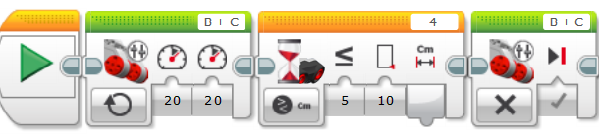

**а) Выделите блок, где нужно применить данное условие.**

**б) Впишите это условие в нужную вкладку в этом блоке**

**Вариант (для обучающихся с ООП)**

**Задания**

1. **Дополни предложение.**

**Датчик** – это инструмент для измерения различной информации (______________________________________________).

|  |
| --- |
| *Температура, скорость, цвет, число, расстояние, механические, информационные* |

**2**. Посмотрите на изображения и соотнесите типы роботов с областями применения

|  |  |
| --- | --- |
| 1 | 2 |
| 3 | 4 |
| 5 | 6 |

**3**.**Сопоставьте картинки с названиями**

|  |  |  |
| --- | --- | --- |
|  |  | Гироскопический датчик |
|  | Датчик цвета |
|  | Датчик касания |
|  | Ультразвуковой датчик |

**4 Определите истинное или ложное высказывание в таблице.**

|  |  |  |
| --- | --- | --- |
| **Вопрос** | **И** | **Л** |
| Датчик касания точный инструмент который, определяет была ли нажата кнопка или нет. |  |  |
| Датчик цвета это цифровой механизм, который может определить цвет или расстояние цвета |  |  |
| Датчик цвета может работать в 4 разных режимах |  |  |
| Когда датчик цвета находится в режиме ***Яркость внешнего освещения***, на передней панели датчика загорается синий светодиот. |  |  |
| В режиме ***Цвет*** датчик, может определить цвет, который находится рядом с объектом. |  |  |

*\*Обучающимся с ООП при выполнении заданий суммативного оценивания разрешается:*

*1. Пользоваться рабочей тетрадью, учебником .*

*2. Задать учителю три уточняющих вопроса по выполнению заданий.*

|  |  |  |  |
| --- | --- | --- | --- |
| **Критерий оценивания** | **№ задания** | **Дескриптор** | **Балл** |
| Обучающийся |
| Формулирует определение робота | 1 | Дополняет слова в определении робота; | 1 |
| Приводит примеры разновидностей роботов и области их применения | 2 | Соотносит роботов с их применением; | 3 |
| Определяет тип датчика | 3 | Определяет 1тип датчика; | 1 |
| Определяет 2тип датчика; | 1 |
| Определяет 3тип датчика; | 1 |
| Определяет 4тип датчика; | 1 |
| Создает программы для движения робота пока не появится объект | 4 | Выделяет блок, где нужно применить данное условие | 1 |
| Вписывает условие в нужную вкладку в блоке | 1 |
| *Для обучающихся с ООП* | | |
| 4 | Определяет истинные высказывания | 1 |
| Определяет ложные высказывания | 1 |
| ИТОГО: | | | 10 |

**РУБРИКА ДЛЯ ПРЕДОСТАВЛЕНИЯ ИНФОРМАЦИИ РОДИТЕЛЯМ**

**ПО ИТОГАМ СУММАТИВНОГО ОЦЕНИВАНИЯ ЗА РАЗДЕЛ**

**«РОБОТОТЕХНИКА»**

|  |  |  |  |
| --- | --- | --- | --- |
| **Критерий оценивания** | **Уровень учебных достижений** | | |
| **Низкий** | **Средний** | **Высокий** |
| Формулирует определение робота | Затрудняется в дополнении слов в определении робота | Допускает ошибки при.  дополнении слов в определении робота | Верно дополняет слова в определении робота |
| Приводит примеры разновидностей роботов и области их применения | Затрудняется соотнести роботов с их применением | Допускает ошибки, когда соотносит роботов с их применением | Верно соотносит роботов с их применением |
| Определяет тип датчика | Затрудняется определить тип датчика | Допускает ошибки при определении типа датчика | Верно определяет тип датчика |
| Создает программы для движения робота пока не появится объект | Затрудняется в определении блока, где нужно применить данное условие | Допускает ошибки при определении блока , где нужно применить данное условие | Верно определяет блок, где нужно применить данное условие |
| Для обучающихся с ООП | | |
| Затрудняется в определении истинности высказываний | Допускает ошибки при определении истинности высказываний | Верно определяет истинные и ложные высказывания |

|  |  |  |  |  |
| --- | --- | --- | --- | --- |
| **Оценивание заданий работы** | | | | |
| **№ задания** | **1** | **2** | **3** | **4** |
| **Количество баллов** | **3** | **4** | **2** | **4** |
| **итого** | **11 баллов** | | | |

**Задания суммативного оценивания за раздeл «Компьютер и безопасность»**

|  |  |
| --- | --- |
| **Тема** | **Компьютер и безопасность** |
| **Цель обучения** | 5.1.1.1 характеризовать цифровые носители информации  5.4.1.1 – рассуждать о последствиях нарушения правил техники безопасности  5.4.2.1– рассуждать о незаконности копирования чужой работы  5.4.2.2 – устанавливать пароль на документы;  5.1.3.1– размещать, изменять, скачивать файлы общего доступа |
| **Критерий оценивания** | *Обучающийся*  - знает цифровые носители информации;  - выбирает из предложенных устройств цифровые носители информации;  - определяет способ соединения с облачным хранилищем;  - знает определение опасностей при работе в Интернете;  - определяет описанию угрозу при работе в сети Интернет;  - применяет защиту несколько файлов одним паролем. |
| **Уровень мыслительных навыков** | Применение  Навыки высокого порядка |
| **Время выполнения** | 20 минут |

**1 вариант**

**Задания**

1. **Прочитайте текст. Подчеркните или же выпишите нарушения правил техники безопасности.**

|  |
| --- |
| *Алижан бережно относится к компьютеру. На компьютерном столе находится монитор и мышь. Каждый вечер Алижан проводит 4 часа без перерыва за компьютерными играми.* |

* 1. **Определите два последствия, к которому приведет данное нарушения правил техники безопасности при работе за компьютером**

***Последствие 1:*** *______________________________________________________________*

*____________________________________________________________________________*

***Последствие 2:*** ______________________________________________________________

____________________________________________________________________________

**2.Выпишите номера устройств, которые относятся к цифровым накопителям информации**

**___________________________________________________________.**

|  |  |  |
| --- | --- | --- |
| http://atotarho12.narod.ru/clipart/k/knig/kniga81.png |  | http://review.lospopadosos.com/wp-content/uploads/2012/01/LG-IPS235V.jpg |
| **1** | **2** | **3** |
| http://www.4istit.ru/1000melo4ey/8komp/fleshki/fleshka+flesh+nakopitel+4419043383.jpg | Флоппи диски: скачать картинки, стоковые фото Флоппи диски в хорошем  качестве | Depositphotos | http://img.cliparto.com/pic/xl/170570/3001779-audio-tape-casette-isolated-on-white.jpg |
| **4** | **5** | **6** |

**3.Дополните определение**

* 1. ________________________ – вредоносная программа, способная создавать копии самого себя и внедряться в код других программ.
  2. ________________________ – секретное слово или набор символов для защиты информации.

**4. Подпишите название данных устройств.**

|  |  |  |  |
| --- | --- | --- | --- |
| Флоппи диски: скачать картинки, стоковые фото Флоппи диски в хорошем  качестве | Depositphotos | Компакт диск CD, DVD PNG фото |  | http://www.4istit.ru/1000melo4ey/8komp/fleshki/fleshka+flesh+nakopitel+4419043383.jpg |
|  |  |  |  |

**Вариант (для обучающихся с ООП)**

**Задания**

**1.Какие болезни могут возникнуть при длительном и постоянном использовании компьютера?**

1. _____________________________
2. _____________________________
3. _____________________________

**2.Выпишите номера устройств, которые относятся к цифровым накопителям информации**

**___________________________________________________________.**

|  |  |  |
| --- | --- | --- |
| http://atotarho12.narod.ru/clipart/k/knig/kniga81.png |  | http://review.lospopadosos.com/wp-content/uploads/2012/01/LG-IPS235V.jpg |
| **1** | **2** | **3** |
| http://www.4istit.ru/1000melo4ey/8komp/fleshki/fleshka+flesh+nakopitel+4419043383.jpg | Флоппи диски: скачать картинки, стоковые фото Флоппи диски в хорошем  качестве | Depositphotos | http://img.cliparto.com/pic/xl/170570/3001779-audio-tape-casette-isolated-on-white.jpg |
| **4** | **5** | **6** |

**3.Установи соответствие**

1. Winzip
2. Doctor Web А. Антивирусные программы
3. Winrar
4. Kaspersky В.Программы – архиваторы

**4. Подпишите название данных устройств.**

|  |  |  |  |
| --- | --- | --- | --- |
| Флоппи диски: скачать картинки, стоковые фото Флоппи диски в хорошем  качестве | Depositphotos | Компакт диск CD, DVD PNG фото |  | http://www.4istit.ru/1000melo4ey/8komp/fleshki/fleshka+flesh+nakopitel+4419043383.jpg |
|  |  |  |  |

*\*Обучающимся с ООП при выполнении заданий суммативного оценивания разрешается:*

*1. Пользоваться рабочей тетрадью, учебником .*

*2. Задать учителю три уточняющих вопроса по выполнению заданий.*

|  |  |  |  |
| --- | --- | --- | --- |
| **Критерий оценивания** | **№ задания** | **Дескриптор обучающегося** | **Балл** |
| Знает правила техники безопасности. | 1 | Подчеркивает нарушение правил ТБ | 1 |
| Определяет первое последствие | 1 |
| Определяет второе последствие | 1 |
| Знает устройства цифровых накопителей информации. | 2 | Определяет первое устройства | 1 |
| Определяет второе устройства | 1 |
| Определяет третье устройства | 1 |
| Определяет четвертое устройства | 1 |
| Знает определение. | 3 | Дописывает первое определение | 1 |
| Дописывает второе определение | 1 |
| Для обучающихся с ООП | |
| Устанавливает соответствие | Устанавливает первое соответствие | 1 |
| Устанавливает первое соответствие |  |
| Подписывает название устройств. | 4 | Подписывает первое устройство | 1 |
| Подписывает второе устройство | 1 |
| Подписывает третье устройство | 1 |
| Подписывает четвертое устройство | 1 |
| **Всего баллов:** | | | **13** |

**РУБРИКА ДЛЯ ПРЕДОСТАВЛЕНИЯ ИНФОРМАЦИИ РОДИТЕЛЯМ**

**ПО ИТОГАМ СУММАТИВНОГО ОЦЕНИВАНИЯ ЗА РАЗДЕЛ**

**«КОМПЬЮТЕР И БЕЗОПАСНОСТЬ»**

|  |  |  |  |
| --- | --- | --- | --- |
| **Критерий оценивания** | **Уровень учебных достижений** | | |
| **Низкий** | **Средний** | **Высокий** |
| Знает правила техники безопасности. | Затрудняется в определении последствий нарушения правил ТБ | Допускает ошибки при.  определении последствий нарушения правил ТБ | Верно определяет последствия нарушения правил ТБ |
| Знает устройства цифровых накопителей информации | Затрудняется в определении цифровых накопителей | Допускает ошибки при определении цифровых накопителей | Верно определяет цифровые накопители |
| Знает определение | Затрудняется дописать определение | Допускает ошибки при дописывании определения | Верно дописывает определение |
| Устанавливает соответствие | Для обучающихся с ООП | | |
| Затрудняется установит соответствие | Допускает ошибки при выполнении соответствия | Верно устанавливает соответствие |
| Подписывает названия устройств | Затрудняется в подписании названий устройств | Допускает ошибки при подписании названий устройств | Верно подписывает названия устройств |

Список литературы

1.ИНФОРМАТИКА МЕТОДИЧЕСКОЕ РУКОВОДСТВО Для учителей 5 класса общеобразовательной школы Рекомендовано Министерством образования и науки Республики Казахстан Алматы «Атамұра» 2020

2.Методические рекомендации по составлению дифференцированных заданий СОР и СОЧ по учебным предметам естественно-математического направления 5-9 классов в условиях инклюзии. Методические рекомендации – Нур-Султан: НАО имени И. Алтынсарина, 2020. – 283

3.Руководство по критериальному оцениванию для учителей основной и общей средней школ: Учебно-методическое пособие под ред. О.И. Можаевой, А.С. Шилибековой- Астана, АОО "Назарбаев Интеллектуальные школы", 2016

4.Информатика: Учебная программа для 5-9 классов уровня основного среднего образования. – Астана: НАО им. И.Алтынсарина, 2013. – 14 с.